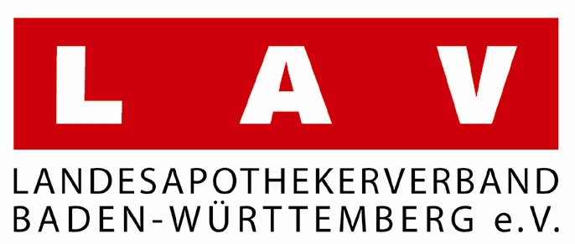

Zum Deutschen Lebertag am 20. November 2020

Die Entgiftungszentrale im Körper
Apotheken geben Tipps, wie Sie Ihre Leber schützen und gesund erhalten

NEWSMELDUNG MIT O-TON

Anmoderation:
Die Leber ist das größte und wichtigste Stoffwechselorgan in unserem Körper. Die Leber verwertet Bestandteile aus unserer Nahrung und produziert lebenswichtige Proteine. Wenig Alkohol trinken, wenig Fett und Zucker essen – das hilft der Lebergesundheit. Als unser Hauptentgiftungsorgan baut die Leber unnötige und unerwünschte Stoffe ab und scheidet sie über die von ihr produzierte Gallenflüssigkeit aus. Zum Deutschen Lebertag am 20. November 2020 erklärt Friederike Habighorst-Klemm, Mitglied des Vorstands des Landesapothekerverbands in Baden-Württemberg, wie wir dieses wichtige Organ unterstützen können.

O-Ton Friederike Habighorst-Klemm:
Heilpflanzen wie die Artischocke, Löwenzahn, Mariendistel, die Gelbwurz oder Brokkoli und Knoblauch tun unserer Leber gut. Diese Gemüsesorten oder Gewürzsorten haben die Eigenschaft, regenerativ auf die Leber zu wirken und die reinigende, entgiftende Wirkung der Leber zu unterstreichen. Aber auch hier gilt wie immer: Vorsicht - am liebsten Rücksprache halten mit Arzt oder Apotheker! Wenn bestimmte Vorerkrankungen da sind, gilt es abzuklären, zum Beispiel beim Löwenzahn. Nehme ich zu viel Löwenzahnwurzel oder -extrakt zu mir, kann das einfach Gallensteine fördern. (0’47’’)

Abmoderation:
Halten Sie Ihre Leber gesund – denn sie ist ein sehr wichtiges Organ. Tipps, wie Sie die Leber unterstützen können, kamen von Apothekerin Friederike Habighorst-Klemm zum Deutschen Lebertag am 20. November.

Ansprechpartner:
Landesapothekerverband Baden-Württemberg, Frank Eickmann, 0711 22334 70
all4radio, Hannes Brühl, 0711 3277759 0

